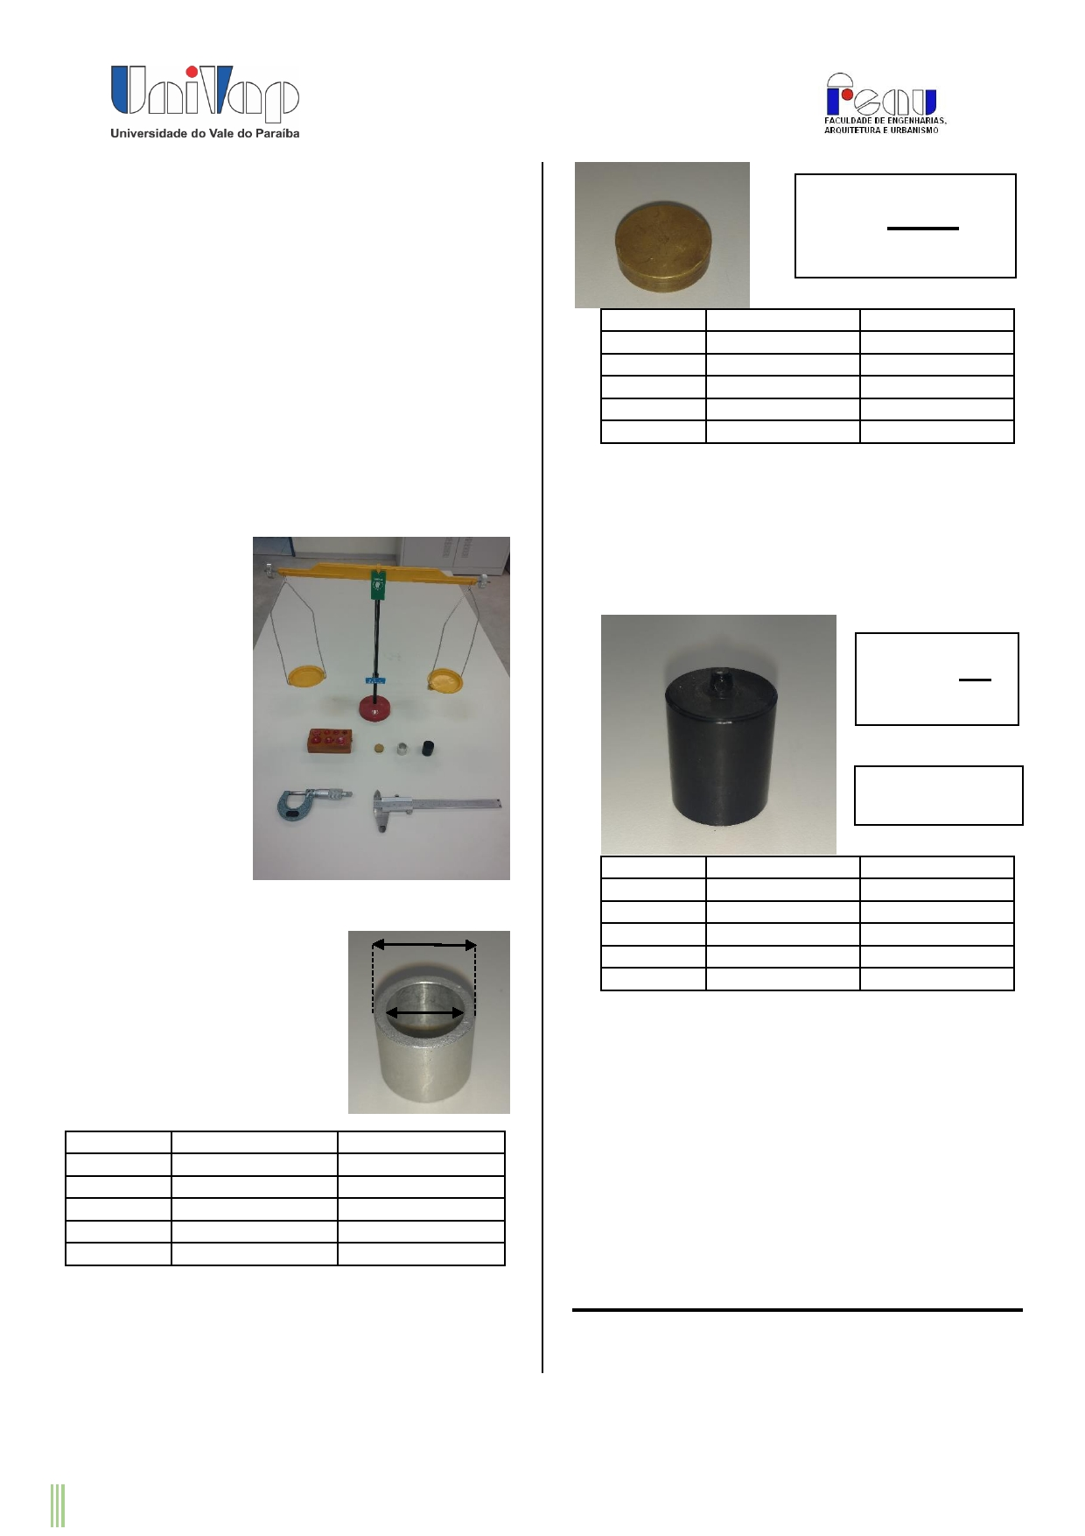
Aparelhos básicos de medida de
comprimento e massa: Determinação de
grandezas indiretas

TÍTULO
INTRODUÇÃO
Neste experimento será calculado o volume
de objetos (esferas, cilindros ou cubos metálicos), o peso e a densidade do respectivo corpo. Como o resultado depende de uma sequência de medidas realizadas diretamente, será necessário fazer o cálculo das respectivas incertezas do valor resultante. Para tal fim, serão usados dois instrumentos para medir dimensões lineares (o paquímetro e o micrômetro) e um instrumento de medida de massa (balança de dois pratos).
OBJETIVO:

Medidas
12345

D

𝜋. 𝐷2
𝑉 = 4 . ℎ

h
• A finalidade desta experiência é Resultado: D = _______________________
familiarizar o aluno com algumas técnicas de h = _______________________ medidas, cuidados experimentais no laboratório, V = _______________________
algarismos significativos, desvios avaliados e
propagação de 3. Determinar a densidade do cilindro. Faça 5
erros, utilizando medidas com o paquímetro para as variáveis D e
instrumentos de h. Usando a balança de dois pratos, determine a
medida muito massa do cilindro.
simples como o
paquímetro,
o
𝑚
micrômetro e a balança de pratos.
MATERIAL
𝜌 = 𝑉
UTILIZADO:
••
Cilindros;
Paquímetro

m = _________
e micrômetro.
• Balança de
dois pratos com
pesos graduados.

PROCEDIMENTO EXPERIMENTAL
1. Realizar 5 medições,
usando o paquímetro, para o diâmetro interno e externo do

Medidas
12345

D

h
cilindro oco. Apresentar os
Resultado:
D = _______________________
dados
com
os
seus
h = _______________________
respectivos desvios.

Medidas
12345

d

D
= _______________________
DADOS EXPERIMENTAIS E RESULTADO
(TABELAS E CÁLCULOS): Apresente o cálculo do desvio padrão para cada variável e a propagação de erro referente as etapas 2 e 3.
PROBLEMAS PROPOSTOS
1. Qual dos instrumentos você utilizaria para
medir a área da base do cilindro preto? Justifique.
2. A técnica de medição de massa pode ser
considerada precisa?
CONCLUSÕES.
Resultado: d = _______________________ REFERÊNCIAS BIBLIOGRÁFICAS
D = _______________________
2. Determinar o volume do cilindro usando o micrômetro. Realizar 5 medições para cada variável.

Prof. Dra. Priscila Freitas Lemes Lourenço

2018

